MEDIENINFORMATION

Dental Workshop bei Hufschmied Zerspanungssysteme
Hightech-Materialien und Werkzeuge mit Biss
Bobingen, 02. Juni 2021 – Für den 8. Juli 2021 (9:00–15:00 Uhr) lädt die Hufschmied Zerspanungssysteme GmbH zum Dental Workshop in ihr Technologiezentrum in Bobingen bei Augsburg ein. Mit dabei: Nacera, Scheftner und hyperDENT. Neben Fachvorträgen stehen Bearbeitungsbeispiele im Mittelpunkt der Veranstaltung. Kobalt-Chrom, Titan, Zirkoniumdioxid und Acrylglas werden mit Spezialwerkzeugen und optimierten Frässtrategien höchst effektiv und effizient bearbeitet.
Ein Hufschmied-Werkzeug belegte vergangenes Jahr in der Dentaltechnik-Benchmark der Hochschule Augsburg den ersten Platz und seit Jahren schenkt der Werkzeugspezialist den Herausforderungen in der Dentaltechnik besondere Aufmerksamkeit. Jetzt lädt Hufschmied gemeinsam mit drei führenden Unternehmen der Branche zum Workshop – zum ersten Mal seit langem wieder als Präsenzveranstaltung. „Wir werden den Teilnehmerinnen und Teilnehmern zeigen, wie sie mit speziellen Werkzeugen, dem besten Material, den richtigen Frässtrategien und einem optimierten Workflow das Maximum an Qualität und Effizienz aus ihren Maschinen herausholen“, verspricht Ralph Hufschmied, Geschäftsführer Hufschmied Zerspanungssysteme GmbH.
Restaurationen und Komponenten perfekt produziert
Folgende Praxisbeispiele werden erklärt und gezeigt: Die Fertigung von Teleskopkronen und Sekundärteilen aus Scheftner CoCr (MoguCera C, Starbond Easy, Starbond CoS) auf einem Primacon-Bearbeitungszentrum mit den Hufschmied-Werkzeugen HC634DT und HC632DT. Dank idealer Abstimmung von Substrat, Geometrie, Mikrostrukturierung und Beschichtung ermöglichen diese Werkzeuge 25 Prozent Zeiteinsparung durch höhere Vorschübe.
Es folgen ein Steg mit Anschlussgeometrie aus Scheftner Titan (Starbond Ti5) und das Werkzeug HC632TDT. Das nächste Beispiel ist eine sechsgliedrige Brücke aus dem Zirkoniumdioxid Nacera® Pearl Natural, die mit den Hufschmied Werkzeugen „Zirkonator“ 394DTA und HC720DTA bearbeitet wird. Zum Schluss wird noch ein ganz anderes Material in den Blick genommen: PMMA, das mit dem 110FPRDTA auf einer Maschine von Grob zu einem Aligner gefräst wird, ohne dass dessen Transparenz verloren geht.

Vorträge und Zirkon-Roadshow
Die DOCERAM Medical Ceramics GmbH kommt mit ihrem Roadshow-Bus nach Bobingen, um den kompletten Zirkon-Prozess vom Fräsen über das Sintern bis zum Glasieren zu zeigen. Im Vortrag des Unternehmens wird es vor allem um die neue Nacera® Pearl-Serie gehen. Die FOLLOW-ME! Technology GmbH wird optimierte Bearbeitungsstrategien in hyperDENT zeigen, dem führenden CAM-System der Branche. Die S&S Scheftner GmbH schließlich stellt die Herstellung von Fräsrohlingen in einem speziellen, eigens entwickeltem Gussverfahren vor.
Die Anmeldung zum Dental Workshop am 8. Juli 2021 ist ab sofort unter https://workshop.hufschmied.net/dental/ möglich. Aufgrund des notwendigen Covid-19-Hygienekonzepts ist die Teilnehmerzahl begrenzt.
Verfügbares Bildmaterial
Folgendes Bildmaterial steht druckfähig im Internet zum Download bereit:
http://www.htcm.de/kk/hufschmied
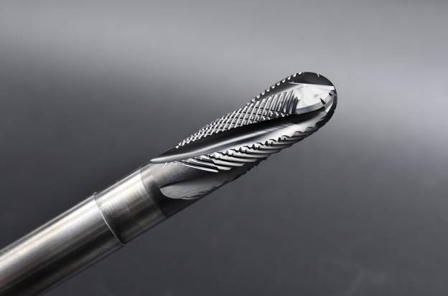
Bildquelle: Hufschmied Zerspanungssysteme

Der Zirkonator 394DTA überzeugt durch prozesssicheres Bearbeiten von Präparationsgrenzen bis 0,1 mm
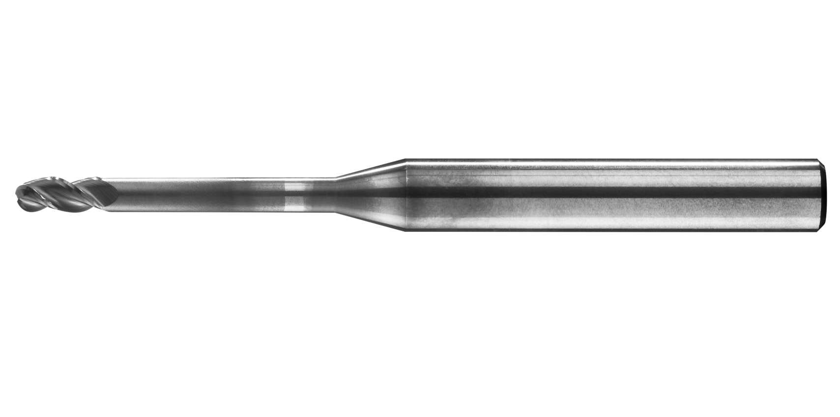
Bildquelle: Hufschmied Zerspanungssysteme
Der HC720DTA – die Überlegenheit dieses Werkzeugkonzepts für die Zirkoniumdioxid-Bearbeitung wurde bereits in einem wissenschaftlichen Vergleichstest der Hochschule Augsburg belegt.

Über Hufschmied Zerspanungssysteme GmbH
Die 1991 gegründete Hufschmied Zerspanungssysteme GmbH mit Hauptsitz in Bobingen bei Augsburg ist ein Hersteller prozessoptimierter Präzisionswerkzeuge für die zerspanende Fertigung. Durch die frühzeitige Konzentration auf die Bearbeitung von Kunststoffen, Glasfaserwerkstoffen und Carbonfaser nimmt Hufschmied in Europa einen Spitzenplatz in der Entwicklung von Lösungen für neue Werkstoffe ein. Das Unternehmen ist etablierter Systemlieferant renommierter Werkzeugmaschinenhersteller. Hochleistungswerkzeuge und Fertigungsprozessberatung von Hufschmied werden besonders in der Automobil- und Luftfahrtindustrie sowie in der Medizintechnik geschätzt. Das Unternehmen ist in zahlreichen Organisationen engagiert, darunter dem Composites United Deutschland e. V. Die Fertigung von Hufschmied ist in Winterlingen auf der Schwäbischen Alb angesiedelt. Hufschmied ist der einzige Werkzeughersteller mit einer eigenen Diamantbeschichtungsanlage.
Weitere Informationen unter www.hufschmied.net

Weitere Informationen:  Hufschmied Zerspanungssysteme GmbH  Sybille Schuller  Edisonstraße 11d  86399 Bobingen  Deutschland  Telefon: +49 8234 9664-0  Telefax: +49 8234 9664-99  E-Mail: info@hufschmied.net  www.hufschmied.net | Pressekontakt:  HighTech communications GmbH  Brigitte Basilio  Brunhamstraße 21  81249 München  Deutschland  Telefon: +49 89 500778-20  Telefax: +49 89 500778-77  E-Mail: b.basilio@htcm.de  www.htcm.de

